**Colorimetrische bepaling van nitriet in slootwater**

**Principe**

In zure oplossing reageren nitrieten met primaire aromati­sche aminen onder vorming van diazoniumzouten. Deze geven met aromatische verbin­dingen die een amino- of hydroxyl­groep bevatten intens gekleurde azokleur­stof­fen die colorime­trisch bepaald kunnen worden.

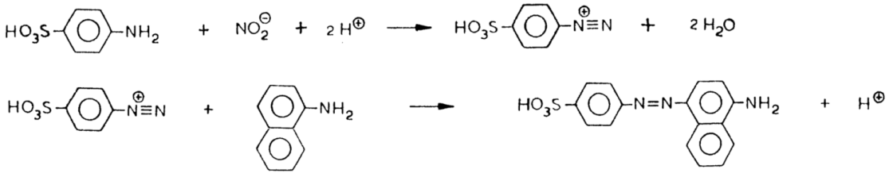

**Oplossingen**

* NO2-Standaardoplossing 1,00 mg/L.

150 mg NaNO2 oplossen in 100 mL water. Deze oplossing 1000x verdunnen.

* Sulfanilzuur-oplossing

120 mg sulfanilzuur oplossen in 100 mL HCl 0,1M.

* 1-Naphtylamine-oplossing

120 mg 1-naphtylamine oplossen in 5 mL EtOH, 95 mL HCL 0,1 M toevoegen.

* Natriumacetaat/Azijn­zuur bufferoplossing

2,5 g NaAc.3H2O oplossen in 10 mL water.

90 mL geconconcentreerd azijnzuur toevoegen (in de zuurkast).

* Slootwater

Monster eventueel filtreren. Verdunnen als de extinctie buiten de ijklijn valt.

**Veiligheid en milieu**

Zoek de nummers van de P-zinnen en de H-zinnen van de stoffen en noteer deze in tabel 1.

Noteer de meest relevante P- en H-zinnen van elke stof ook als tekst.

**Tabel 1**

|  |  |  |
| --- | --- | --- |
| Sulfanilzuur | P-zinnen (nummers):  P-zin: (tekst): |  |
|  |
| H-zinnen (nummers):  H-zin: (tekst): |  |
|  |
| 1-Naphtylamine | P-zinnen (nummers):  P-zin: (tekst): |  |
|  |
| H-zinnen (nummers):  H-zin: (tekst): |  |
|  |
| Azijnzuur | P-zinnen (nummers):  P-zin: (tekst): |  |
|  |
| H-zinnen (nummers):  H-zin: (tekst): |  |
|  |

Verzamel het afval in het OOS afvalvat (overige organische stoffen).

**Werkwijze**

Zet de colorimeter aan zodat deze kan opwarmen.

Pipetteer in een aantal genummerde reageerbuizen een hoeveelheid NO2--standaard­oplossing of slootwater volgens tabel 2 en voeg achtereenvolgens toe:

- Demi-water tot een totaalvolume van 5 mL.

- 2 ml Sulfanilzuur-oplossing.

­- 1 ml 1-Naphtylamine-oplossing.

- 2 ml Bufferoplossing. (Voorzichtig, in de zuurkast!)

Homogeniseer de inhoud van de buizen en wacht 5 minuten.

Doe van elke oplossing ongeveer 2 mL in een cuvet.

Plaats cuvet nr. 0 in de colorimeter en druk op de BLANCO-toets.

Plaats cuvet nr. 1 in de colorimeter en druk op de GOLFLENGTE-toets.

Noteer de gemeten extinctie in onderstaande tabel.

Meet en noteer ook de extinctie van de cuvetten 2 t/m 6.

Noteer de gebruikte golflengte.

**Tabel 2**

|  |  |  |  |  |  |  |  |
| --- | --- | --- | --- | --- | --- | --- | --- |
| Cuvet nr. | 0 | 1 | 2 | 3 | 4 | 5 | 6 |
| Nitriet standaard (mL) | 0 | 1,0 | 2,0 | 3,0 | 4,0 | 5,0 | 0 |
| Slootwater (mL) | 0 | 0 | 0 | 0 | 0 | 0 | 5,0 |
| Demiwater (mL) | 5,0 | 4,0 | 3,0 | 2,0 | 1,0 | 0 | 0 |
| Sulfanilzuur (mL) | 2,0 | 2,0 | 2,0 | 2,0 | 2,0 | 2,0 | 2,0 |
| Naphtylamine (mL) | 1,0 | 1,0 | 1,0 | 1,0 | 1,0 | 1,0 | 1,0 |
| Buffer (mL) | 2,0 | 2,0 | 2,0 | 2,0 | 2,0 | 2,0 | 2,0 |
| Extinctie E | 0,000 |  |  |  |  |  |  |
| Golflengte (nm) |  |  |  |  |  |  |  |

**Uitwer­king**

Bepaal met behulp van een ijklijn de NO2--ionenconcentratie in het slootwa­termonster.